Presseaussendung
April 2022

Holz wird jetzt neu gedacht

Die Weitzer Woodsolutions GmbH ist das neu gegründete Schwesterunternehmen von Weitzer Parkett und das leibhaftige Beispiel dafür, wie visionäres Denken und tatkräftige Unterstützung seitens der Politik zu einer Firmengründung führen kann. Die Zukunftsvision lautete: Holz soll wieder dahin gebracht werden, wo es schon mal war – nämlich ins Auto, in die Züge und am besten in alle Bereiche, die wir uns noch gar nicht vorstellen können.

Bereits im letzten Forschungsjahr vom K-Projekt WoodC.A.R. für welches die Weitzer Group Hauptinvestor war, ist es mit der Weitzer Woodsolutions gelungen ein eigenes Technologieunternehmen zu gründen. Dies ist der Startschuss, um visionäre Produkte aus Holz- bzw. Holzverbundwerkstoffen im ökologischen Leichtbau in komplett neue Anwendungen in unsere Arbeits- und Lebenswelt zu integrieren, um einen nachhaltigen Beitrag gegen die Klimakrise zu leisten. „Die Unterstützung von zukunftsweisenden Projekten, die Innovationen in die Realität umsetzen, ist mir ein großes Anliegen. Mit der Gründung der Weitzer Woodsolutions positioniert das Unternehmen unser Bundesland als Vorreiterregion bei der Verwendung von Holz in Leichtbau in der Mobilität und leistet zudem einen wesentlichen Beitrag zur grünen Transformation der Wirtschaft. Ich bedanke mich herzlich für das außerordentliche Engagement und diese Investition in unseren Wirtschaftsstandort“, so Wirtschaftslandesrätin Barbara Eibinger-Miedl bei ihrem Besuch in Weiz.

Der Rohstoff mit seinen vielseitigen Eigenschaften fasziniert und fesselt schon in der 7. Generation das Team des naturverbundenen Familienbetriebs Weitzer mit Sitz im Herzen der grünen Steiermark. Die Neugierde und der Hunger, Dinge anzupacken und Neues zu gestalten ist dabei tief in der Firmen-DNA der Weitzer Gruppe verankert: Mutig und entschlossen stellen wir uns den Fragen der Zukunft und denken Holz komplett neu.

Holz als Hightech-Hybride
Mit Weitzer Woodsolutions wird so ein Meilenstein gelegt, der das Wertschöpfungs-Wunder Holz komplett revolutionieren wird. Unser Ziel ist es, den robusten Rohstoff aus der Natur zum intelligenten ökologischen Leichtbauwerkstoff der Zukunft zu verwandeln.

Möglich wird so viel Pioniergeist durch innovative Forschung und jahrelange Erfahrung. Durch den Blick auf die kleinsten molekularen Elemente des nachwachsenden Alleskönners schafft Weitzer Woodsolutions Verbindungen, die in Sachen Dynamik, Effizienz und Langlebigkeit so richtig die Nase vorn haben.

Redefining Wood
„Besonders im Bereich der Mobilität wird Holz in den kommenden Jahren beweisen können, wie vielseitig und bewegend das Naturmaterial sein kann. In all seinen Formen und unterschiedlichen Zusammensetzungen hat Holz das Potenzial, gängige Konstruktionen und Produktentwicklungen grundlegend zu verändern“, so Geschäftsführer Martin Karner. Es ist leicht, effizient, modular einsetzbar und versatil sowie kompatibel im Einsatz mit anderen Materialien.

Sicher ist sicher
Und das mit absoluter Sicherheit: Schließlich werden alle Produkte und Lösungen der Weitzer Woodsolutions auf Herz und Nieren geprüft und sind von unabhängigen Instituten zertifiziert. Form und Funktion sind dabei mindestens genauso wichtig wie die Planungs- und Produktionsprozesse, die hinter den innovativen Lösungen stehen. Digitale Prozesse und ein Netzwerk aus Experten schaffen die Basis für individuelle und zukunftsweisende Ergebnisse – vom Prototyp bis zur Serienreife.

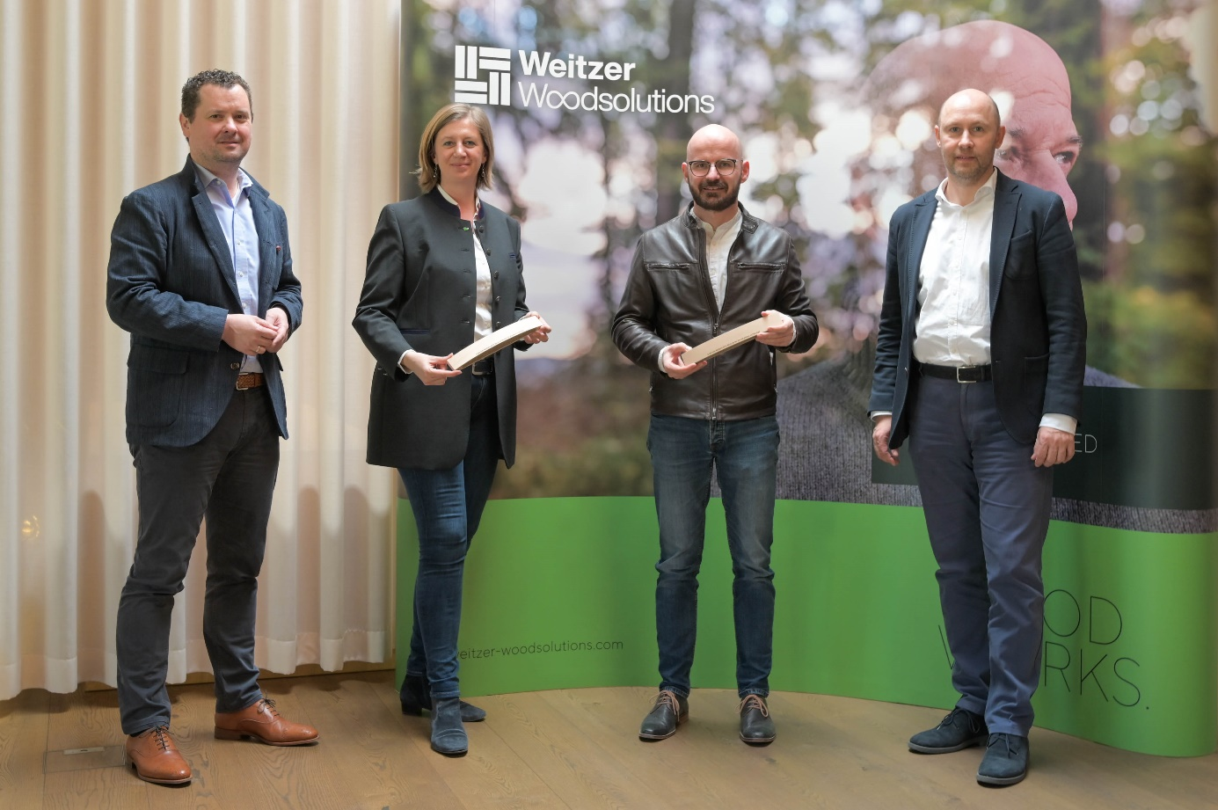
FOTO von LRin Mag. Barbara Eibinger-Miedl zu Gast bei WWS

Bildtext: v.l.n.r.:
LRin Barbara Eibinger-Miedl zu Gast bei der neu gegründeten Weitzer Woodsolutions

Über Weitzer Woodsolutions

Weitzer Woodsolutions ist ein Unternehmen der Weitzer Group und wurde 2022 gegründet.

Seit 1831 sind wir von der Weitzer Group auf der Suche nach dem Besonderen. Und weil man echte Schätze selten wenige Zentimeter unter der Oberfläche findet, ist unsere Leidenschaft für den lebenden Rohstoff Holz ganz tief verwurzelt. Dieser Erfahrungsschatz ermöglicht uns einen ganz neuen Blick auf das vielseitige Material. Dabei kochen wir mit Sicherheit nicht im eigenen Saft: Es ist der Wissenstransfer kombiniert mit 190 Jahre gewachsenem Know-How, der unserem Start Up – der Weitzer Woodsolutions – ganz neue Welten eröffnet. So schaffen wir gemeinsam mit und für unsere Kunden Lösungen, die eine verlässliche Basis für eine nachhaltige Zukunft schaffen.

Für uns ist es immer wieder erstaunlich, was Holz alles kann. Carbon, Alu, Glasfaser oder Stahl: Wenn es um moderne und innovative Komponenten geht, wird schnell vergessen, dass das Gute oft ganz nahe liegt. Nämlich Holz stattdessen zu verwenden! Dabei stellen wir mit intensiver Forschung und Entwicklung wirklich alles auf den Kopf und wagen es Tag für Tag, den Alleskönner neu zu denken – von seinem Ursprung, der Beschaffenheit über die Robustheit bis hin zum kleinsten Detail, das große Innovationen erst möglich macht. Unser Ziel ist es, den robusten Rohstoff aus der Natur zum intelligenten Leichtbauwerkstoff der Zukunft zu machen. Das macht Weitzer Woodsolutions aus.

Um wirklich sicher gehen zu können, dass unsere innovativen Hybride das leisten, was sie sollen, werden sie von der ersten CAD-Planung bis zur Serienreife geprüft und zertifiziert. So kann man zu 100 Prozent darauf vertrauen, dass Holz ein Werkstoff ist, der bleibt. Bleibend sind auch die Vorteile, wenn es um die Wertschöpfungskette geht. Denn durch nachhaltige Produktionszyklen, weniger Gewicht und effizienten Kosten geht die Rechnung mit dem Naturwunder garantiert auf. Warum wir uns immer wieder für Holz entscheiden? Darum.

Presseanfragen und weitere Informationen:
Weitzer Group / Weitzer Parkett / Weitzer Woodsolutions
Michaela Mayr, BA
Leitung Marketing & Kommunikation
Tel. +43 (0) 3172 / 2372 – 484
Mobil +43 664 80372 484
E-Mail: michaela.mayr@weitzer-parkett.com

